お知らせ
女性農業者等による新たなネットワークが設立される

去る１０月１７日（木）、盛岡市において、女性農業者 はじめ県関係機関の
職員約４０名の出席のもと、「女性農業者等による新たなネットワークの集い」
が開催されました。
この集いは、農業生産や起業活動等に取り組んでいる女性農業者の皆さんを
中心に、情報を交換・共有するとともに、研修会の開催等を通じて経営発展を
目指す新たなネットワークを設立するために開催されたものです。
当日は、新たなネットワークの概要を紹介したのち、岩手県立大学総合政策
学部教授 吉野英岐氏から「新たなネットワークに期待すること」と題し講演
をいただきました。

新たなネットワークの概要
名称：「アグリウーマン・岩手きらりネット」（略称：岩手きらりネット）
代表：熊谷富民子さん 副代表：松本良子さん
事務局：岩手県農業会議
内容活動：パソコンや携帯電話等による情報交換・共有
事務局からの情報提供（随時） など
随時入退会可能、会費等不要
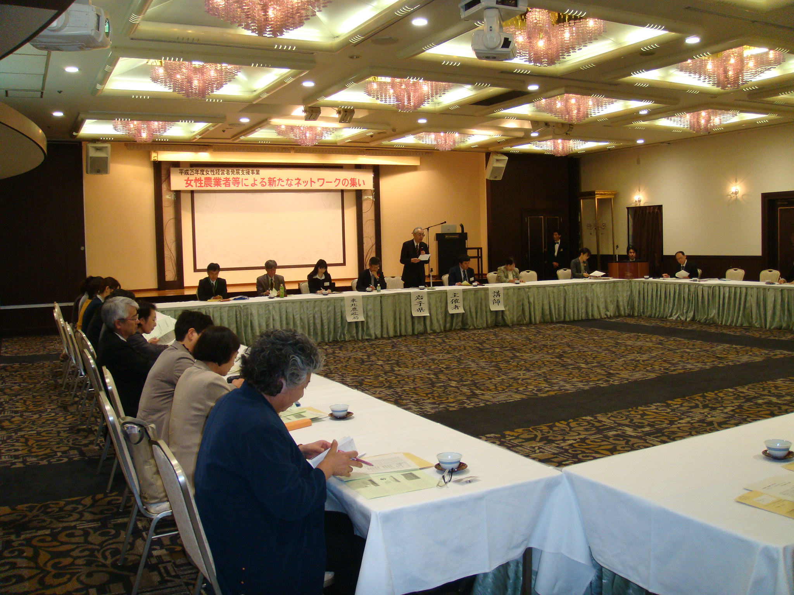
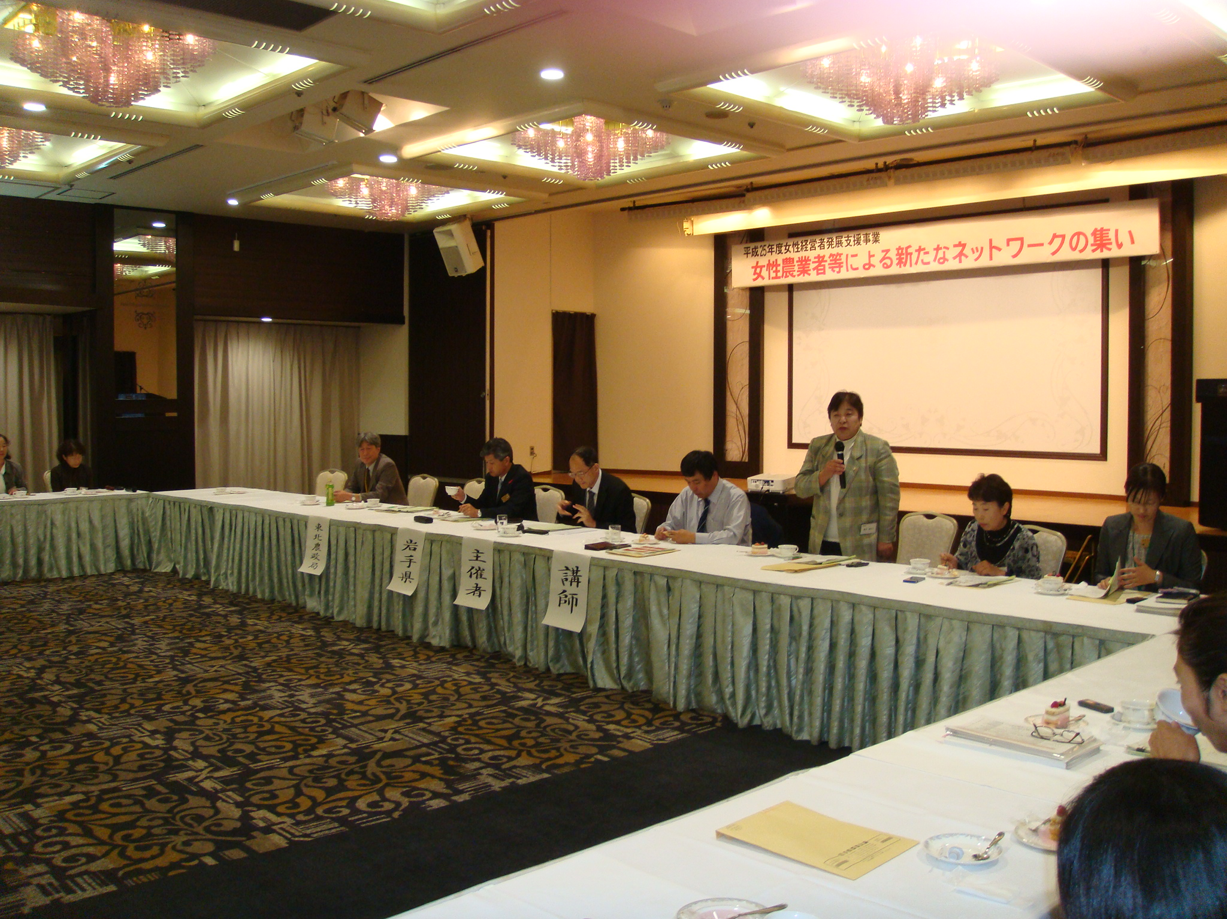

佐々木会長挨拶
熊谷代表挨拶
【問合せ先】
岩手県農業会議 総務・経営部（担当：馬場、村上）
（☎ 019－626-8545 FAX 629-9210）
E-mail: info＠iwate-ca.or.jp

